Historie
Vereinsgründung am 13.05.1958 als Postsport-verein Siegen mit 8 Fachabteilungen.
Seit 1999 trägt der Verein den Namen „Post- und Telekom-Sportverein“ (PT-SV Siegen) und versteht sich vorrangig als Breitensportverein.
Gleichwohl wird in der Abteilung Volleyball auch am Meisterschaftsspielbetrieb teilgenommen.
Besondere sportliche Erfolge
Teilnahme von 2 Sportlern unseres Vereins an den Europäischen Postsport-Meisterschaften in Stockholm.
Angebot eines Lehrschwimmens für Kinder mit Abschluss als Frei- oder Fahrtenschwimmer.
Erwerb des Deutschen Sportabzeichens einer Vielzahl von Sportlern aus den Abteilungen.
Erfolgreiche Teilnahme verschiedener Ab-teilungen, besonders der Kegler, an den Meister-schaften des früheren Postsportbezirks Dortmund.
Am 30.08.2008 fand unser Vereinsfest
„50 Jahre PT-SV Siegen“
in der Weistalhalle statt.

Also runter von der Couch und rein in den Verein, Sport in der Gemeinschaft macht viel Spaß und dient der Gesundheit.
Übungs- oder Trainingszeiten

Badminton: Dienstag 18:00-20:00 Uhr
Donnerstag 20:00-22:00 Uhr
Gymnasium Peter Paul Rubens
Frauen: Montag 20:00-22:00 Uhr
Grundschule Fischbacherberg 1
Männer: Montag 20:00-22:00 Uhr
Grundschule Fischbacherberg 2
Nordic Walking: Mittwoch / Samstag
verschiedene Anfangszeiten
und Treffpunkte
Info über Newsletter
Outdoor: Sonn. u. Feiertage
Infos über Newsletter
Squash: Donnerstag 18:00-20:00 Uhr
Fitness Company No1
Höhwäldchen / Wilnsdorf
Volleyball: Montag 20:00-22:00 Uhr
Realschule Am Hengsberg
Komm doch einfach mal vorbei
zum Reinschnuppern!


www.postsport-siegen.de
E-Mail: info@postsport-siegen.de
Post- und Telekom SV Siegen e.V.

Zusammenstellung: Horst Wildtraut PTSV Siegen 2017/02


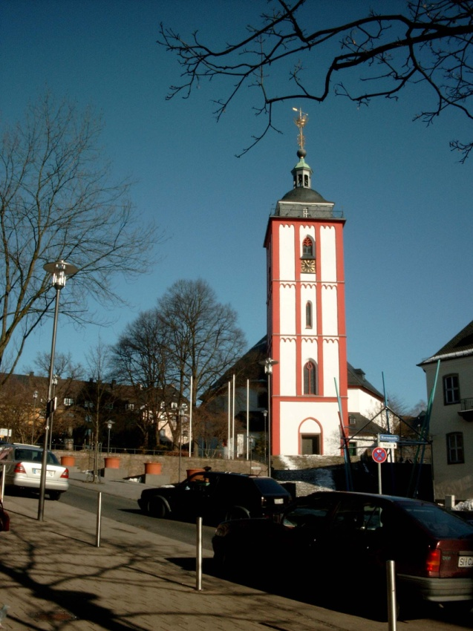
... und hier unsere Sportangebote
... für euch zur Auswahl

Badminton
Bei uns sind alle Spielerinnen und Spieler willkommen!
Ob du Anfänger bist oder schon fortgeschrittene Techniken im Spiel besitzt,
bist du bei uns an der richtigen Adresse.
Weitere Infos findest du auch im Inter-
net auf unserer Homepage.

Frauen
Montag ist Frauentag!
Training für Alt und Jung, um fit zu bleiben und sich wohl zu fühlen! Zeit für Fitness und Gymnastik, Zeit für Wellness von Voll-Power bis Slow-Go, da ist für jede Frau etwas dabei. Sportlich auch in den Sommerferien und nicht so sportlich beim Eis- oder Weihnachtsessen in netter Runde, das macht unsere Frauen-gruppe aus.
Über jede Verstärkung würden wir uns freuen.

Männer...
die etwas für ihren Rücken, ihre Muskeln, die Gelenke und das Gemüt tun möchten, sollten einfach mal unverbindlich vorbeischauen. Während der zwei Übungsstunden montags wird der Bewegungsapparat gestärkt und in lockerer Atmosphäre Volleyball gespielt.
Eine muntere Truppe freut sich auf Euch.
Nordic Walking
Zurzeit sind wir ca. 8 – 10 aktive Frauen und Männer. Wir treffen uns 1 x pro Woche an vorher verabredeten Stellen in Siegen und Umgebung und walken etwa 8-10 km durch das schöne Siegerland.
Interessierte sind jederzeit willkommen!

Outdoor

Wer Spaß am Wandern oder MTBiken hat, kann bei uns in den schönen Kreisen SI/LDK/AK im Dreiländereck also, dieses gemeinsam in unserer Outdoor Abteilung erleben. Die vielen historischen, technischen und botanischen Höhepunkte in unserer Region werden die, die mitmachen, begeistern. Moderne Spielsachen wie GPS Outdoor Geräte sind bei uns auch ein Thema.

Unser Motto lautet: „der Weg ist das Ziel“
Squash
Wer sich nicht scheut mal ein bisschen zu schwitzen oder sich mal so richtig auspowern will, dem bieten wir einmal die Woche die Möglichkeit Squash zu spielen. Squash ist eine der schnellsten Rückschlagsportarten und fordert und fördert Kondition und Taktikverständnis gleichermaßen.

Volleyball

Hast Du Lust auf Volleyball?

Wir sind eine Mixed Mannschaft und spielen in einer Siegerland Gaurunde.

Beim Montagstraining sind wir mit viel Engagement und Spaß bei der Sache.
Komm doch mal vorbei, zum Schauen und einfach Mitmachen, wie in allen anderen Abteilungen auch.

... das sind unsere Abteilungen

... anrufen ... mitmachen ...

...vorbeischauen ...

... müsst Ihr!

